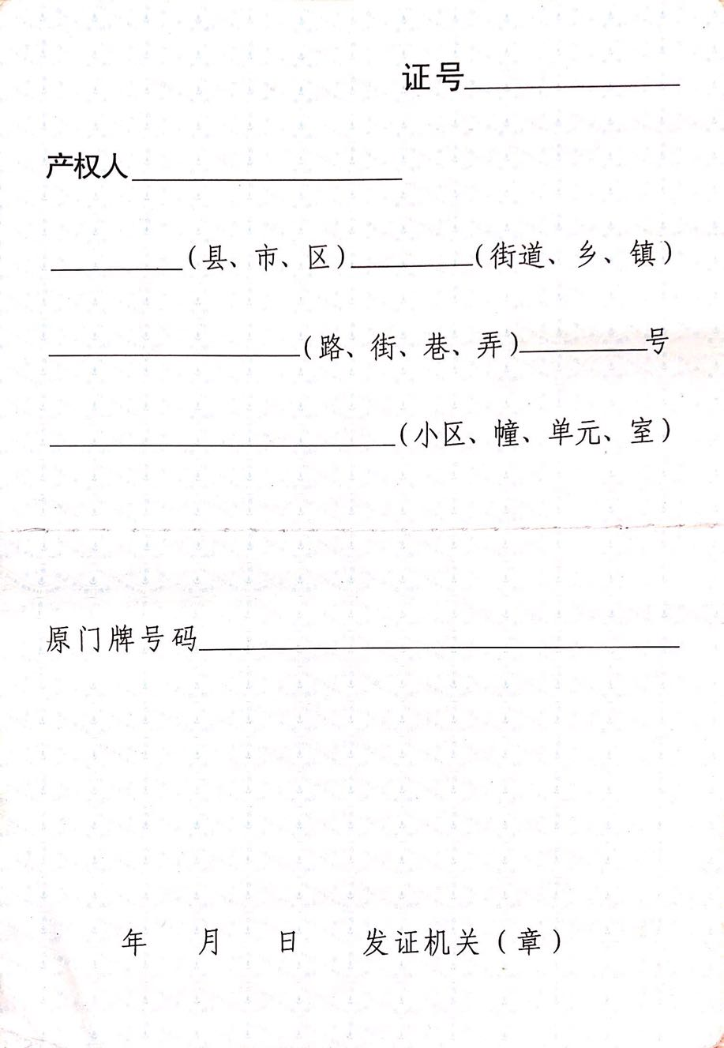

110031201800014

嘉兴万侨置业有限公司

南湖区 新兴街道

赞园

2019 1 9